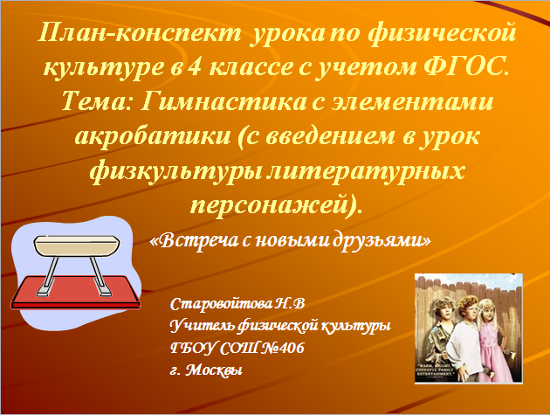

г.Москва
2014

План-конспект урока по физической культуре в 4 классе с учетом ФГОС учителя Старовойтовой Наталии Владимировны.

Тема: Гимнастика с элементами акробатики (с введением в урок физкультуры литературных персонажей).

«Встреча с новыми друзьями»

Цель урока: всестороннее воздействие на все системы организма учащихся, формирование развития физических качеств как одного из главных составляющих ЗОЖ.
Задачи урока:
1.Образовательные:
- Совершенствовать акробатические элементы, строевые упражнения.
- Закрепление чёткого выполнения акробатической комбинации.
- Совершенствовать технику опорного прыжка в упор присев.
- Повторить упражнения на равновесие.
2. Воспитательные:
- Воспитывать дисциплинированность, внимательность, смелость, аккуратность, умение выполнять коллективные действия.
-Воспитание чувства взаимопомощи и поддержки, терпимого отношения друг к другу.
3. Оздоровительные:
- Формирование правильной осанки.
- Развитие силы, гибкости и ловкости.
-Прививать интерес к систематическим занятиям физическими упражнениями.
Тип урока: учебно-тренировочный с элементами интегрирования.
Место проведения: спортивный зал ГБОУ СОШ №406.
Инвентарь: гимнастические маты, гимнастическое бревно, гимнастический «козел», гимнастический мостик, гимнастическая Скамейка, диск с фонограммой «Том Сойер», «старый вальсок».

№ п./п. | Содержание | Дозировка | Методические указания | Универсальные учебные действия
1  3 | I.Вводная часть  1.Построение в одну шеренгу: «Класс, в одну шеренгу – становись!»  2 Выполнение строевых команд: «Равняйсь!», «Смирно!», «Вольно!»  3.Объявление задачи урока  4.Повторение поворотов на месте: «Напра-во!», «Нале-во!», «Круг-ом!»  5. Движение класса в обход по залу: « В колонну по одному налево в обход шагом марш!»  6.Разновидности ходьбы:  «на носках, руки к плечам-марш»  «на пятках, руки за голову-марш»  «высоко поднимая бедро, руки на пояс-марш»  7 Разновидности бега:  «бег, высоко поднимая бедро-марш»  «бег, захлестывая голень назад-марш!»  «обычным бегом – марш!»  8. «Шагом марш!»  9.Перестроение из одной колонны в 4.  Общеразвивающие упражнения (О.Р.У).  1.Исходное положение – основная стойка  (1.И.П.-О.С.)  _ 1- наклон головы вправо  2- и.п.  3-наклон головы влево  2.И.П.-о.с.  1-упор присев  2-упор с прямыми ногами  3 И.П.-о.с.  1-упор присев  2-упор лежа  3-упор присев  4-и.п.  Выполнить комплекс вольных упражнений под музыку.  II.Основная часть:  I. Акробатические упражнения  Повторение специальных и подводящих упражнений акробатики:  Перекаты  - из положения лежа на спине в группировке перекаты вперед-назад «ванька-встанька»  - из упора присев перекаты боком  - стойка на лопатках  Акробатическая комбинация из изученных элементов :Кувырок вперед ,стойка на лопатках ,поворот вправо, перекат боком ,поворот влево ,кувырок вперед в упор присев.  Упражнения на равновесие :подняться по гимнастической лестнице ,приставными шагами переместиться на крайнюю левую лестницу ,спуститься вниз и пройти по гимнастическому бревну поднимая прямые ноги.  -пройти по бревну с хлопками под согнутым коленом  -пройти до середины бревна с хлопками под коленом ,выполнить присед и продолжить ходьбу.  -пройти по бревну отводя ногу в сторону ,в середине выполнить «ласточку».  В конце каждого упражнения на бревне выполнять соскок прогнувшись в положение устойчивого приземления.  Опорный прыжок:  1. выполнить 10 прыжков со скакалкой  -ноги вместе.  -на правой ноге.  -на левой ноге.  2. напрыгнуть на гимнастический мостик с 1 шага ,приземлиться в положение устойчивого приземления.  -с 2 шагов напрыгнуть на гимнастический мостик и приземлиться в положение устойчивого приземления.  -выполнить 5 прыжков на мостике с прямыми ногами,руки на «козле»  -выпонить 5 прыжков согнув ноги ,руки на «козле»  3. Выполнить опорный прыжок согнув ноги.  Эстафеты :  -выполнить перекаты боком (бревнышко.),встать ,добежать до стойки,коснуться ее и возвратиться,передав эстафету косанием ладони.  -выполнить упражнение «каракатица» ,коснуться стойки и вернутьсяя к команде ,передав эстафету косанием ладони.  III.Заключительная часть:  Построение в одну шеренгу ,подведение итогов. | 10мин.  5мин.  Повторить:  3-4 раза  Повторить:  3-4 раза  25мин.  Повторить:  2-3раза  2-3 раза.  2 раза  30прыжков  1-2 раза  .  5мин | Ученики выстраиваются по росту, соблюдая интервал. Носки обуви должны быть на одной прямой линии.  Четкое выполнение команд  После выполнения строевых упражнений в зал вбегают дети переодетые в литературных персонажей(Том Сойер , Бекки и Гекельберри Финн)  Учитель :Ребята,вы узнаете этих детей?Ах,да ,теперь я понимаю- это литературные персонажи Марка Твена.Хотите с нами позаниматься?У нас сейчасс урок физкультуры!!!  Том Сойер:Да,мы очень любим занятия физкультурой!!!  Учитель:Ну тогда вставайте в строй и мы начинаем.  Учащиеся передвигаются. Один  за другим в затылок, соблюдая заданную дистанцию.  Следить за правильной осан-  кой.  Следить за правильной осанкой.  Короче шаг ,колени прямые,  Голову прямо ,плечи опущены.  Короче шаг, колени не сгибать, локти точно в сторону.Следим за дыханием  О.Р.У. проводит Том.  Ноги не сгибать.  При упоре лежа ноги вместе.  Учитель: А теперь мы вам покажем, как у нас ребята выполняют вольные упражнения.  Следить за осанкой, за положением рук,ног.  Ладони пальцами вперед,  руки на ширине плеч, подбородок прижат к груди.  Локти держать ближе к корпусу.  Стойка на лопатках выполняется только со страховкой!  Следить за осанкой ,тянуть носки от себя.  При выполнении прыжков через скакалку стараться прыжки выполнять на носках, не сгибать колени.  На гимнастический мостик напрыгивать на 2 ноги.  Опорный прыжок выполняется только со страховкой учителя.  Отметить лучших.  Следить за правильностью передачи эстафеты.  Поставить оценки, отметить особо отличившихся учеников. Учитель: «Даже в литературных произведениях авторы показывают,что дети всегда активны,деятельны и стремятся к здоровому образу жизни.Детство- это пора для игр,развлечений и занятий спортом!Давайте не будем об этом забывать!!!» | Планируемые личностные результаты:  1.Самоопределение. Самостоятельность и личная ответственность за свои поступки, установка на здоровый образ жизни.  2.Смыслообразование. Мотивация учебной деятельности (учебно-познавательная)  3.Нравственно-этическая ориентация. Навыки сотрудничества в разных ситуациях, умение не создавать конфликты и находить выходы из спорных ситуаций.  Планируемые метапредметные результаты:  1.Регулятивные УУД. Вносить необходимые коррективы в действие после его завершения на основе его оценки и учета сделанных ошибок. Умение технически правильно выполнять двигательные действия.  2.Познавательные УУД Осмысление правил игры. Осмысление самостоятельного выполнения упражнений в оздоровительных формах занятий (упражнения для правильной осанки) Выполнять простейшие гимнастические комбинации на высоком качественном уровне.  3.Коммуникативные УУД. Адекватно оценивать собственное поведение и поведение окружающих. Формирование умения понимать причины успеха и неуспеха учебной деятельности и способности конструктивно действовать даже в ситуациях неуспеха  Планируемые предметные результаты:  Различать и выполнять строевые команды. Совершенствовать технику прыжка в длину с места, технику бросков набивного мяча из-за головы. Соблюдать правила техники безопасности при выполнении упражнений  Планируемые предметные результаты:  Различать и выполнять строевые команды. Совершенствовать технику опорного прыжка в упор присев, повторить упражнения на равновесие. Соблюдать правила техники безопасности при выполнении упражнений

Список использованной литературы

Анатолий Матвеев: Физическая культура. Рабочие программы. 1-4 классы. ФГОС
Использованные материалы и Интернет-ресурсы

Картинка Тома Сойера и его друзей (http://static3.opensubtitles.org/ )

